**ОБЗОРНАЯ ЛЕКЦИЯ ПО ЭКОЛОГИИ ДЛЯ ГОСУДАРСТВЕННОГО ЭКЗАМЕНА ПО БИОЛОГИИ И ХИМИИ (2015-2016 уч. год)**

*42 Динамика популяций. Экологические стратегии и их виды. Изменения численности особей в популяции и её регуляция*

**1) Динамика популяций**

*Динамика популяции* – это периодическое или непериодическое изменение численности, полового или возрастного состава популяции в результате действия абиотических (не зависящих от численности и плотности самой популяции) и биотических (зависящих от численности и плотности популяции) факторов.

*Скорость роста популяции* – это изменение численности популяции в единицу времени. Она может быть либо положительной, либо нулевой, либо отрицательной и зависит от показателей рождаемости, смертности и миграции особей. Различают абсолютную и удельную скорость роста популяции:

– *абсолютная* (общая) *скорость роста* выражается изменением численности популяции за промежуток времени;

– *удельная скорость роста* – отношение скорости роста к исходной численности. При отсутствии лимитирующих факторов среды удельная скорость роста равна величине *r*, которая характеризует свойства самой популяции и называется удельной (врожденной) скоростью роста популяции, или биотическим потенциалом вида.

Скорость роста может быть выражена в виде кривой роста популяции (рисунок).

1) *J*-образная кривая

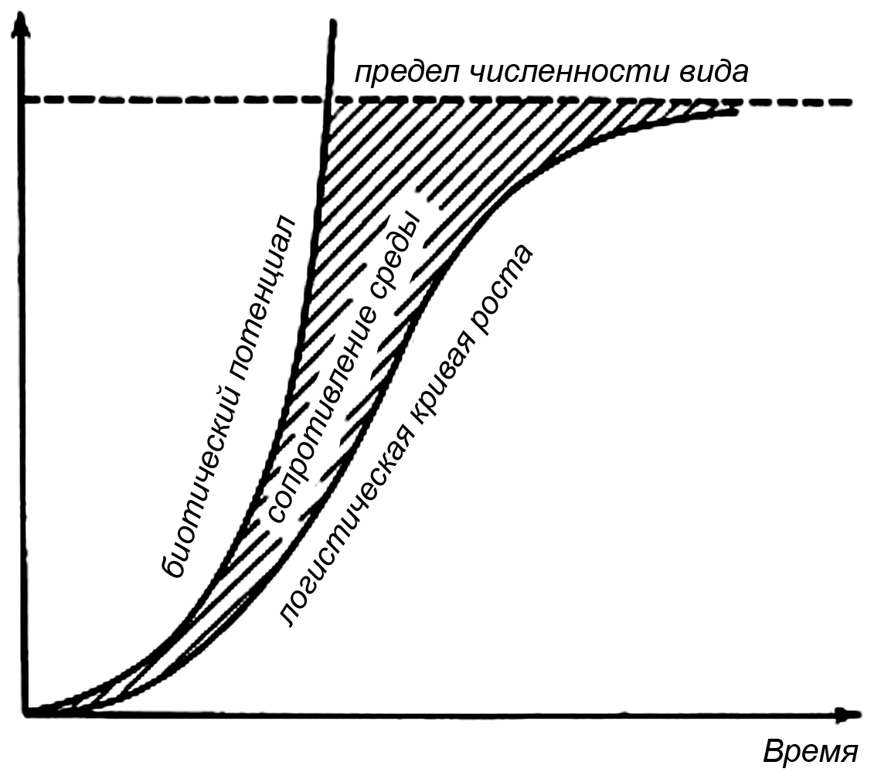При неограниченных ресурсах и идеальных природных условиях виды реализуют максимальную рождаемость. Такой рост популяции начинается медленно и затем стремительно нарастает по экспоненте, то есть кривая роста популяции принимает J-образный вид. J–образная кривая отражает неограниченный (экспоненциальный) рост численности популяции, не зависящий от плотности популяции. Скорость увеличения (*r*) такой популяции зависит от её численности. Подобный рост популяций иногда наблюдается в природе: «цветение» воды в результате бурного развития фитопланктона, вспышка массового размножения некоторых вредителей, рост бактерий в свежей культуре. Однако это происходит непродолжительное время, так как после превышения емкости среды (*К*) произойдет резкое снижение численности.

2) *S*-образная кривая.

При ограниченных ресурсах размеры популяции того или иного вида также ограничены, и смертность начинает расти, когда численность популяции достигает или временно превышает емкость экосистемы. Когда это случается, J-образная кривая роста популяции начинает плавно изгибаться и принимает вид S-образной кривой. Таким образом, S–образная (сигмоидная, логистическая) кривая – отражает логистический тип роста в реальных экологических условиях, зависящего от плотности популяции, при котором скорость роста популяции снижается по мере роста численности (плотности). Сначала рост популяции невелик, но затем он нарастает, но через некоторое время замедляется и выходит на плато.

**2) Экологические стратегии и их виды**

На основании скорости роста популяций, рождаемости, смертности и прочих характеристик выделяют несколько *экологических стратегий* популяций.

**Концепция Раменского (1939)**. Выделяет «биоценотические типы» растений:

1) Виоленты (С, от лат. *violent* – неистовый) – это многолетние растения с хорошо развитыми запасающими органами, очень высокие, с разрастающимися побегами, высокой скоростью роста, ранним отрастанием. Обладают высокой энергией жизнедеятельности, полнотой использования среды в благоприятных условиях и высокой средообразующей способностью. Исключительно конкурентоспособны, захватывают и удерживают территорию, формируя монодоминантные устойчивые сообщества высокой продуктивности, но только в благоприятных и стабильных местообитаниях. Способны подавлять и заглушать другие виды (бук, дуб, граб, лещина, тростник, сныть).

2) Патиенты (S, от лат. *patient* – терпеливость, выносливость) – многолетние растения, способные произрастать в условиях недостатка ресурса и устойчивые к отрицательным факторам среды. Способны временно или постоянно использовать ресурс, недоступный виолентам. Устойчивы к стрессу, но при этом прекращают рост, замедляют переход к цветению, жертвуют образованием семян (саксаул, бересклет, крушина, черника, брусника, вереск, овсяница овечья, сфагнум, зелёные мхи, лишайники).

3) Эксплеренты (R, от лат. explere – выполняющий) – это преимущественно малолетники, растения богатых, но неустойчивых местообитаний. Приурочены к нарушенным местообитаниям, живут в условиях кратковременного снижения уровня конкуренции, а также при быстром возрастании количества ресурсов. Имеют укороченный жизненный цикл, отличаются быстрым размножением, способны сохранять длительное время всхожесть семян в почве. Быстро распространяются при отсутствии конкуренции в нестабильных местообитаниях (рудеральная растительность).

Особую группу составляют культурные растения – «сверхэксплеренты».

**Концепция Грайма (1979)**. Разработана английским ботаником Дж. Граймом, который классифицировал местообитания (с учётом степени нарушения и суровости условий среды), жизненные циклы растений и выделил 3 типа жизненных стратегий:

1) Толерантная – развивается при недостатке ресурсов или в суровых условиях, но на фоне редких нарушений.

2) Рудеральная – имеет место при высокой степени нарушаемых, но благоприятных условиях и обилии ресурсов.

3) Конкурентно-рудеральная.

**Концепция Раменского–Грайма**. Определена **Б.М. Миркиным** (в основу заложил отношение растений к качеству условий местообитания и нарушениям). По характеру стресса выделяют 4 типа местообитаний: арктоальпийский, аридный, тенистый и бедный элементами минерального питания, при котором недостаток элементов питания – ведущий фактор. Нарушения связаны с изъятием части популяции.

|  |
| --- |
|  |
| Рис. *– Триангулярная схема первичных и переходных типов стратегий Раменского-Грайма: С – виолент; S – патиент, R – эксплерент* |

В природе типы стратегий связаны множеством переходов. Переходные типы – вторичные стратегии, которые отражает триангулярная схема Раменского–Грайма, в углах которой обозначенные типы первичных стратегий (С, R, S) (рис.).

**Система МакАртура – Уилсона (1967)**. В её основу положена связь особенностей биологии видов с типом динамики популяции.

– *r–стратеги* – популяции из быстро размножающихся, но менее конкурентоспособных особей. Имеют J–образную (экспоненциальную) кривую роста численности. Такие популяции быстро расселяются, но они малоустойчивы и быстро погибают. Отбор идет на высокую плодовитость, оборачиваемость поколений, способность к быстрому расселению, что позволяет видам быстро восстанавливать численность после резкого ее снижения. К ним относятся бактерии, тли, однолетние растения и др.

– *К–стратеги* – популяции из медленно размножающихся, но более конкурентоспособных особей. Имеют S–образную кривую роста численности. Такие популяции населяют стабильные местообитания. Отбор совершенствует разные формы заботы о потомстве, что позволяет снизить плодовитость. Одновременно увеличивается продолжительность жизненных циклов и совершенствуются механизмы устойчивого поддержания численности в биоценозах. К ним относятся птицы, млекопитающие, деревья и др.

**3) Изменения численности особей в популяции и её регуляция**

Выделяют следующие типы колебания численности:

- *сезонный* (характерен для видов с резко возрастающей плотностью популяций в течение одного сезона и свойственен небольшим по размеру организмам, которые дают многочисленное и быстро созревающее потомство и способны в короткий срок резко увеличить свою численность – дафнии, циклопы, коловратки, многие виды насекомых, грызунов и однолетних травянистых растений);

- *многолетний* (охватывает период в несколько лет и характеризуется фазой минимума, или депрессии, фазой подъема, или нарастания, и фазой максимума, или массовой вспышки, после которой численность снижается, и многолетний цикл повторяется вновь – саранча, колорадский жук, лемминги);

- *устойчивый* (характерен для видов с более или менее постоянной численностью в течение длительного периода времени и свойственен, как правило, крупным животным с большой продолжительностью жизни, поздним наступлением половозрелости, дающим малочисленное с высокой выживаемостью потомство – копытные млекопитающие, китообразные, крупные орлы, некоторые пресмыкающиеся)

Факторы, вызывающие изменение численности, разнообразны. Их подразделяют на 2 группы:

1) *Не зависимые от плотности популяции (модифицирующие).* *Модификация*–это случайное отклонение численности, возникающее в результате воздействия самых разнообразных факторов, не связанных с плотностью популяции. Это преимущественно абиотические факторы (вызывая изменение численности популяций, сами не испытывают влияния этих изменений).

2) *Зависимые от плотности популяции (регулирующие)*. Это биотические факторы – естественные враги (хищники, паразиты, возбудители болезней) и пищевые ресурсы. Их количество изменяется вместе с изменением численности популяции. *Регуляции*не просто изменяют численность популяции, а сглаживают её колебания, приводя после очередного отклонения от оптимума к прежнему уровню. Это происходит потому, что эффект их воздействия тем сильнее, чем выше плотность популяции. В качестве регулирующих сил выступают внутривидовые и межвидовые отношения организмов.

а) *внутривидовые*:

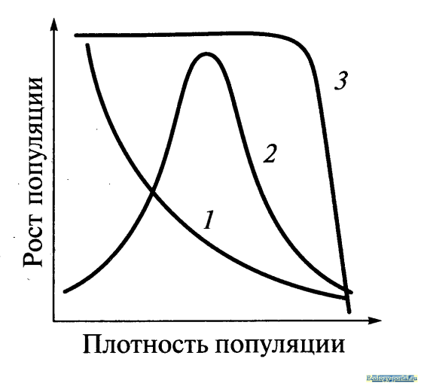Известно 3 типа зависимости роста популяции от её плотности (рис.):

- I тип (кривая 1) – скорость роста популяции уменьшается по мере увеличения плотности (при увеличении плотности популяции наблюдается снижение рождаемости, меняется возраст наступления половой зрелости).

- II тип (кривая 2) – темп роста популяции максимален при средних значениях плотности (характерен для видов c групповым эффектом).

- III тип (кривая 3) – темп роста популяции не изменяется до тех пор, пока она не достигнет высокой плотности, затем резко падает (лемминги).

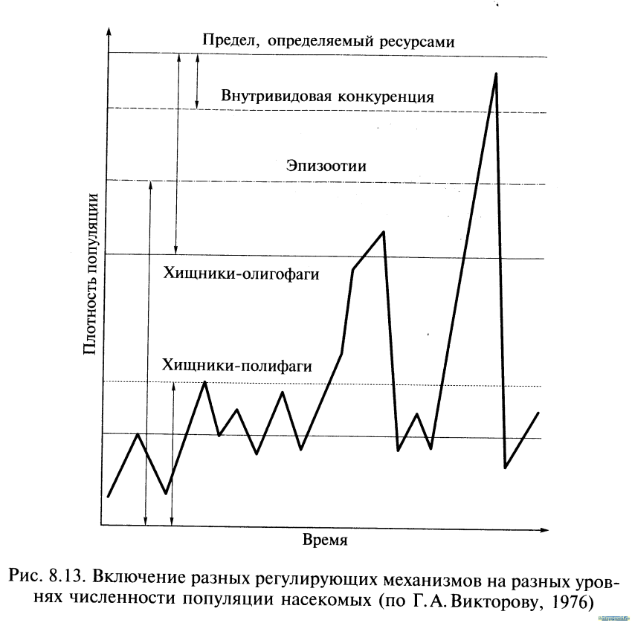б) *межвидовые*

- хищники-полифаги (многоядные, генералисты), способные при изменении численности жертв ослабить или усилить свою активность – оказывают действие при сравнительно низких значениях численности популяции жертвы;

- хищники-олигофаги (специалисты), характеризующиеся в отличие от полифагов численной реакцией на состояние популяции жертвы, оказывают на нее регулирующее действие в более широком диапазоне, чем полифаги;

- эпизоотии – ярко выраженные инфекционные эпидемии;

- внутривидовая конкуренция как предельный фактор регуляции, ведущая к исчерпанию доступных ресурсов и развитию стрессовых реакций в популяции жертвы.

*43 Взаимоотношения организмов в биоценозе: трофические, топические, форические и фабрические взаимоотношения. Симбиоз и его виды: паразитизм, комменсализм, синойкия протокооперация и мутуазизм*

**1) Взаимоотношения организмов в биоценозе**

Все разнообразие связей, обеспечивающих сосуществование видов и функционирование биоценотической системы представляют (**по В.Н. Беклемишеву**) в виде следующих групп: трофические, топические, форические и фабрические связи.

**Трофические связи.** Деление организмов на группы по питанию предложено немецким физиологом **Пфеффером (1880)**.

В основе трофических связей лежит потребность живых организмов в пище. Всю совокупность живых организмов по типу питания можно разделить на 2 основные группы:

1) Автотрофы (от греч. *autos* – сам, *trophe* – пища, питание) – образуют органические вещества из неорганических. Делятся на:

а) фототрофов (от греч. *photos* – свет, *trophe* – пища, питание) – синтезируют органическое вещество из СО2 и воды, используя энергию света (зелёные растения, цианобактерии, зелёные серобактерии, несерные пурпурные бактерии, серные пурпурные бактерии);

б) хемотрофов – синтезируют органическое вещество из неорганического, получая энергию с помощью химических реакций (серобактерии (окисляют сероводород в серу), нитрифицирующие бактерии (превращают аммиак в нитриты, а затем в нитраты), железобактерии (окисляют закись железа в окись железа)).

2) Гетеротрофы (от греч. *heteros* – другой, *trophe* – пища, питание) – используют готовые органические вщества, пороизведённые автотрофами. Делятся на:

а) биофагов – питаются живым органическим веществом, характерен голозойный способ питания (животные и насекомоядные растения (венерина мухоловка, непентесы в экваториальных лесах, в Беларуси – альдрованда пузырчатая, жирянка обыкновенная, пузырчатки и росянки);

б) сапротрофов (от греч. *sapros* - гнилой, *trophe* - пища, питание) – потребляют отмершую биомассу, включая вещество мертвых тел и экскременты животных (грибы, актиномицеты, многие бактерии, животные – сапрофаги, некоторые растения – сапрофиты (подъельник обыкновенный, надбородник безлистный, ладьян трехнадрезный, гнездовка настоящая).

**Топические связи** (от греч. *topos* – место). Связи между организмами в биоценозе, выражающиеся в видоизменении и создании среды обитания. Заключаются в изменении растениями условий обитания (светового, температурного, водного режимов, кислотности и трофности почвы и др.), в создании среды, что выражено при паразитизме, норовом и гнездовом комменсализме. Растения представляют субстрат (стволы, ветви) для поселения эпифитов (лишайники, мхи, цветковые растения) и эпифиллов (листья тропических деревьев). Раковины, кораллы, норы, гнезда одних животных с благоприятным микроклиматом являются убежищем для многих других видов.

**Форические связи** (от греч. *phoreo* – ношу, уношу). Развиваются между видами на основе процесса транспортирования самих организмов или продуктов их жизнедеятельности. Нередко неразрывно связаны с питанием организмов.

*Зоохория* (от греч. zoо – жизнь, choreo – продвигаюсь) – процесс переноса животными спор, семян, плодов. Форезия – это перемещение в пространстве одного организма с помощью другого (характерна для мелких животных (клещи, нематоды и др.), которые обычно не обладают собственными возможностями расселения).

**Фабрические связи**. Развиваются между видами при сооружении и использовании животными жилищ. Животным при постройке гнезд служит разнообразный растительный (ветви, листья, трава) и животный (шерсть, пух, перья) материал.

**2) Симбиоз и его виды: паразитизм, комменсализм, синойкия, протокооперация и мутуазизм**

*Симбиоз –* это тип взаимоотношений между организмами, когда они непосредственно на протяжении всей своей жизни тесно сожительствуют друг с другом.

Симбиоз может быть:

- взаимовыгодный (протокооперация, мутуализм);

- выгодный одному, вредный для другого (паразитизм);

- выгодный одному и безразличный для другого (комменсализм, синойкия).

*Паразитизм* (oт греч. *parasitos* – нахлебник, дармоед) – межвидовые взаимоотношения, при которых один вид (паразит) использует другой (хозяина) как среду жизни и как источник пищи.

Паразитизм возник в процессе тесного контакта разных видов организмов на основе пищевых и пространственных связей и встречается на всех уровнях организации живого, начиная с вирусов и бактерий и кончая высшими растениями и многоклеточными животными. Наиболее широко он распространен среди низших и мелких растений и животных – вирусов, бактерий, грибов, простейших, червей и в несколько меньшей степени – среди членистоногих. Как правило, хозяин бывает заражен несколькими видами паразитов, которые локализуются в разных органах и тканях и образуют своеобразное сообщество – *паразитоценоз*.

*Комменсализм*, или *нахлебничество*, *сотрапезничество* (от лат. *com* – совместно, сообща и *mensa* – стол) – форма симбиоза, при которой один из партнеров системы (комменсал) питается остатками пищи или продуктами выделения другого (хозяина), не причиняя последнему вреда.

При комменсализме один из партнеров может использовать другого для защиты, как средство передвижения или только питаться за его счет. Когда поедание пищи комменсалами начинает вредить хозяину, комменсализм переходит в конкуренцию или в паразитизм. Комменсализм тесно связан с синойкией.

*Синойкия*, или *квартирантство* (от греч. *synoikia* – совместное жилище), – форма симбиоза, разновидность комменсализма; совместное проживание двух организмов разных видов, полезное для одного и безразличное для другого.

В отличие от комменсализма при синойкии не возникает непосредственных пищевых отношений. Один из организмов может использовать другой как субстрат для заселения, средство перемещения и т. д.

*Протокооперация* – форма симбиоза, при которой совместное существование выгодно для обоих видов, но не обязательно для них. В этих случаях отсутствует связь именно этой, конкретной пары партнеров.

Примером протокооперации являются взаимоотношения мелких рыбок семейства губановых и крупных хищных мурен. Среди губановых имеются так называемые рыбы-чистильщики, освобождающие крупных рыб от наружных паразитов, находящихся на коже, в жаберной и ротовой полостях. Крупные хищники, в том числе мурены, страдающие от паразитов, приплывают в места обитания губанов и дают им возможность уничтожать паразитов даже у себя во рту, хотя могли бы с легкостью их проглотить.

*Мутуализм* (от лат. *mutuus* – взаимный) – форма симбиоза, взаимовыгодное сожительство разных видов.

Классические примеры мутуализма – сожительство рака-от-шельника и актинии, муравьев и гусениц бабочки-голубянки, жгутиконосцы, живущие в кишечнике термитов. Наблюдается мутуализм и среди растений. Мутуалистические отношения высших растений с грибами представляет собой *микориза*. Бывает *эндотофная* (гифы гриба проникают в клетки корня растения и питаются, как паразиты, а высшие растения, частично усваивая гифы, получают дополнительное азотистое питание и в свою очередь подкармливают гриб продуктами фотосинтеза) и *экзотрофная* (гифы грибов лишь плотно прилегают к их корням, не проникая в клетки – грибы пользуются выделениями корней и одновременно стимулируют усвояемость высшими растениями органических веществ почвы).

*44 Структура экосистем. Пищевые цепи и трофические уровни. Экологические пирамиды*

**1) Структура экосистем**

В экосистеме выделяют ряд структур: видовую, пространственную, экологическую и трофическую.

**Видовая структура.** Каждую экосистему можно описать, основываясь на совокупности составляющих его видов. Одни слагаются преимущественно из животных (коралловый риф), в других (лесных) главную роль играют растения: экосистемы елового, березового, дубового леса. Степень насыщенности видами в различных экосистемах разная.

Самая известная закономерность видового разнообразия – его уменьшение от тропиков в сторону высоких широт.

Наиболее простым показателем видового разнообразия является общее число видов – *видовое богатство*. Если какой-либо вид растения (или животного) количественно преобладает в сообществе (имеет большую биомассу, продуктивность, численность или обилие), то такой вид называется *доминантном*, или доминирующим видом. Доминантные виды есть в любом биоценозе. Остальные виды являются *ассектаторами*. Виды, которые являются «строителями» экосистемы, называются *эдификаторами* (в сосновом лесу эдификатор – сосна).

Концепция экотона

Понятие «экотон» (от греч. *oikos* – дом, жилище, *tonos* – напряжение, оттенок) ввел в начале XX в. **Ф. Клементс**. *Экотон* – это переходная полоса между соседними (2 и более) растительными сообществами, которая значительно мельче их. Это приемлемо только тогда, когда постепенные переходы связывают более или менее гомогенные контуры сообществ. Если же изменения параметров сообществ выражаются по градиенту условий среды и есть серия сообществ, постепенно переходящих одно в другое, то это – *экоклин*.

Сочетание на поле экотона видов из пограничных сообществ и видов специфических, называемых «пограничными» или видами экотонофилами, увеличивает разнообразие и плотность организмов – это *краевой эффект*, или *эффект опушки*. Отмечены случаи, когда экотоны являются экологическими рефугиумами (убежищами видов), в них могут сохраняться некоторые реликтовые виды.

Выразительным зональным экотоном в Беларуси является геоботаническая подзона грабово-дубово-темнохвойных лесов, переходная полоса от южно-таежных темнохвойных лесов к западноевропейским широколиственным. На территории этого экотона перекрываются ареалы многих бореальных и неморальных видов. Здесь леса восточноевропейского типа с елью, можжевельником, жимолостью лесной сменяются лесами западноевропейского типа.

В полосе контакта между природными, сельскохозяйственными и урбанизированными ландшафтами развивается специфическая среда – урбаэкотон.

**Пространственная структура.** Пространственная структура экосистемы включает вертикальную и горизонтальную структуры.

*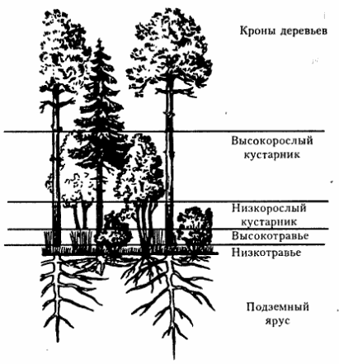I) Вертикальная структура*

Вертикальная структура образована отдельными элементами, особыми слоями, которые называются ярусами. *Ярус* – это совместно произрастающие группы видов растений, различающиеся по высоте и по положению в сообществе ассимилирующих органов (листья, стебли, подземные органы - клубни, корневища, луковицы и т.п.). Как правило, разные ярусы образованы разными жизненными формами. Наиболее четко ярусность выражена в лесных экосистемах:

***1 ярус***: формируют высокие деревья с высоко расположенной листвой, которая хорошо освещается солнцем.

***2 ярус***: формируют деревья поменьше (подпологовый ярус). Поглощают неиспользованный 1-ым ярусом свет.

***3 ярус****:* формируют подлесок (кустарники и кустарниковые формы древесных пород). Поглощают оставшиеся около 10 % солнечной радиации перехватываются ярусом подлеска.

***4 ярус****:* формируют подрост (молодые невысокие (от 1 до 3-5 м) деревца, которые в будущем, в перспективе, смогут выйти в первый ярус).

***5 ярус***:формируют растения травяного покрова (лесные травы и кустарнички: ландыш, кислица, земляника, брусника, черника, папоротники). Используется незначительная часть солнечной радиации - от 1 до 5%

***6 ярус***: формируют напочвенный слой мхов и лишайников.

Ярусов может быть меньше (например, отсутствуют кустарники), или больше (в сложных смешанных древостоях с несколькими древесными породами). В состав ярусов не включают *внеярусную растительность* (лианы, эпифиты, растения-паразиты).

В травяных сообществах также выделяют ярусы, хотя они менее четко выражены, чем в лесных сообществах.

Ярусность свойственна и подземным частям растений (ярусы выделяют по глубине залегания всасывающих частей корней и можно выделить 2-3 или больше подземных ярусов).

В водных сообществах кроме яруса корней и корневищ различают ярус:

* надводных трав;
* плавающих трав;
* высоких водных трав;
* низких водных трав;
* придонных растений (водоросли).

Разные виды животных в биоценозе также занимают определенные уровни. В почве живут почвенные черви, микроорганизмы, землеройные животные. В листовом опаде, на поверхности почвы живут различные многоножки, жужелицы, клещи и другие мелкие животные. В верхнем пологе леса гнездятся птицы, причем, одни могут питаться и гнездиться ниже верхнего яруса, другие в кустарниках, а третьи возле самой земли, крупные млекопитающие обитают в нижних ярусах.

*II) Горизонтальная структура*

Особи живых организмов распределены в пространстве неравномерно. Обычно они составляют группировки, что является приспособительным фактором в их жизни. Такие группировки определяют *горизонтальную структуру экосистемы –* горизонтальное распределение особей видов, образующих своеобразную узорчатость, мозаичность, пятнистость каждого вида.

Наличие мозаичности, имеет довольно важное значение для жизни сообщества – позволяет более полно использовать различные типы микроместообитаний. Особям, образующим группировки, свойственна высокая выживаемость, они наиболее эффективно используют пищевые ресурсы, что ведет к увеличению и разнообразию видов в экосистеме, способствует его устойчивости и жизненности.

К элементарным единицам горизонтального строения растительных сообществ относятся микроценоз, или синузия, микрогруппировка и парцелла.

*Микроценоз* (от греч. «микрос» – малый и «койнос» – общий), или синузия (от греч. synusia – совместное пребывание, сообщество) – это экологически и пространственно обособленная часть фитоценоза, состоящая из растений одной или нескольких близких жизненных форм (например, [деревья](http://dic.academic.ru/dic.nsf/ecolog/1539/%D0%B4%D0%B5%D1%80%D0%B5%D0%B2%D1%8C%D1%8F), [кустарники](http://dic.academic.ru/dic.nsf/ecolog/1734/%D0%BA%D1%83%D1%81%D1%82%D0%B0%D1%80%D0%BD%D0%B8%D0%BA%D0%B8), эпифитные лишайники, мхи, водоросли на стволах и др.), связанных между собой общими требованиями к среде обитания, нередко в значительной степени создаваемой самой совокупностью организмов, составляющих синузию. Обладает пространственной или временной обособленностью, а, следовательно, и особой фитоценотической средой. Часто совпадает с ярусом (горизонтом, слоем) растительности.

*Микрогруппировка* – сгущение особей одного или нескольких видов в пределах яруса, внутриярусные мозаичные пятна. Например, в моховом ярусе можно выделить различные пятна мхов с доминированием одного или нескольких видов. В травяно-кустарничковом ярусе можно выделить микрогруппировки черничные, чернично-кисличные, голубично-сфагновые и т.п. Иногда термины «микроценоз» и «микрогруппировка» употребляются как синонимы.

*Парцелла* (от лат. *particula* - частица) – наименьшая по размерам структурная единица горизонтального расчленения сообщества, которая включает все ярусы, обособленная в вертикальном направлении от других, окружающих ее микроценозов этого же сообщества и характеризующаяся определенным составом, структурой, динамикой и обладающая некоторой целостностью. Почти каждое сообщество включает в себя комплекс микросообществ или микроценозов. Границы парцеллы определяются структурными особенностями растительности: число, высота, густота ярусов, видовой состав растений, обилие, возраст и жизненность, наличие внеярусных синузий. Название парцеллы определяется доминирующим видом растений: елово-липовая, елово-волосисто-осоковая, крупно-папоротниковая (с щитовником мужским) в «окне» древесного яруса и др..

**Экологическая структура.** Экологическая структура каждого биоценоза формируется в соответствии с эдафо-климатическими и биотическими условиями. В каждом конкретном случае биоценоз располагает индивидуальным набором и соотношением автотрофов и гетеротрофов, жизненных форм, экологических групп, жизненных стратегий.

Согласно **принципу плотной упаковки Р. МакАртура**, виды, объединенные в сообщество, используют все возможности для совместного существования с минимальной конкуренцией между собой, максимальной продуктивностью в условиях данного местообитания и наибольшей плотностью. **Биоценотическое правило Г.Ф. Морозова** гласит: «В природе не существует полезных и вредных птиц, полезных и вредных насекомых, там все служит друг другу и взаимно приспособлено».

**2) Пищевые цепи и трофические уровни**

По участию в биологическом круговороте веществ в экосистеме различают 3 группы организмов.

1 *Продуценты* (автотрофные организмы). Синтезируют с помощью солнечного света из СО2 и Н2O, а также неорганических солей почвы органические соединения, преобразуя при этом световую энергию в химическую. Они обеспечивают органическими веществами и энергией все живое население биоценоза.

2 *Консументы* (потребители). Не способны синтезировать вещества своего тела из неорганических составляющих. К ним относятся все животные, которые извлекают необходимую энергию из готовой пищи, поедая растения или других животных. Первичными консументами являются растительноядные животные (фитофаги), питающиеся травой, семенами, плодами, подземными частями растений – корнями, клубнями, луковицами и даже древесиной (некоторые насекомые). Ко вторичным консументам относят плотоядных животных (хищников).

К консументам также можно отнести группу бесхлорофильных растений (растений-паразитов): лесной петров крест, полевая заразиха.

3 *Редуценты* (от лат. reducens, reducentis – возвращающий, восстанавливающий) – микроорганизмы и грибы, разрушающие мертвое органическое вещество и превращающие его в воду, СО2 и неорганические вещества, которые в состоянии усваивать другие организмы (продуценты). Основными редуцентами являются бактерии, грибы, простейшие, т.е. гетеротрофные микроорганизмы.

Перенос веществ и заключенной в них энергии от автотрофов к гетеротрофам, происходящий в результате поедания одними организмами других, называется *пищевой цепью*. Число звеньев в ней может быть различным, но обычно их бывает от 3 до 5.

Совокупность организмов, объединенных одним типом питания и занимающих определенное положение в пищевой цепи, носит название *трофический уровень*. К одному трофическому уровню принадлежат организмы, получающие свою энергию от Солнца через одинаковое число ступеней.

**1** **трофический уровень** занимают автотрофы (продуценты), **2** - растительноядные животные (консументы первого порядка), **3** - хищники, питающиеся растительноядными животными (консументы второго порядка) и паразиты первичных консументов, **4** **трофический уровень** – вторичные хищники (консументы третьего порядка) и паразиты вторичныx консументов.

Трофических уровней может быть и больше, когда учитываются паразиты, живущие на консументах предыдущих уровней.

Пищевые цепи, которые начинаются с автотрофных фото-синтезирующих организмов – *пастбищные, или цепи выедания*.

Пищевая цепь начинающаяся с отмерших остатков растений, трупов и экскрементов животных (детрита) – *детритная, или цепь разложения*.

В экосистемах обычно существует ряд параллельных пищевых цепей – *пищевая сеть*. Сокращение численности особей одного вида – звена в пищевой цепи, вызванное деятельностью человека или другими причинами, неизбежно приводит к нарушениям целостности экосистемы

**3) Экологические пирамиды**

В результате последовательности превращений энергии в пищевых цепях каждое сообщество живых организмов приобретает определенную трофическую структуру. Трофическую структуру обычно отображают графическими моделями в виде экологических пирамид.

Эффект пирамиды в виде таких моделей разработал английский зоолог **Чарлз Элтон (1927)**. Основанием пирамиды служит первый трофический уровень – уровень продуцентов, а последующие уровни образуют консументы различных порядков. При этом высота всех блоков одинакова, а длина – пропорциональна числу, биомассе или энергии на соответствующем уровне. Различают три способа построения экологических пирамид.

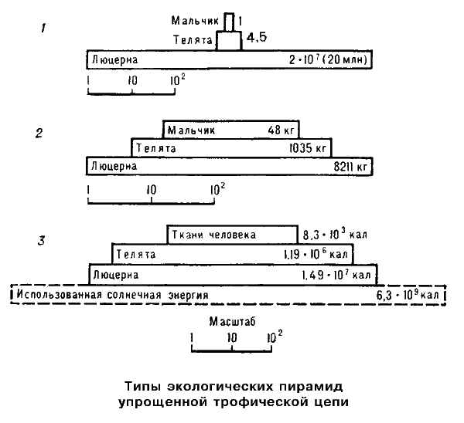

**1** **Пирамида чисел** **(численностей)** – отражает численность отдельных организмов на каждом уровне. Например, чтобы прокормить одного волка, необходимо по крайней мере несколько зайцев, на которых он мог бы охотиться; чтобы прокормить этих зайцев, нужно довольно большое количество разнообразных растений. Иногда пирамиды чисел могут быть обращенными, или перевернутыми (пищевые цепи леса – продуценты деревья, а первичными консументы – насекомые; в этом случае уровень первичных консументов численно богаче уровня продуцентов (на одном дереве кормится большое количество насекомых)).

**2** **Пирамида биомасс** – соотношение между организмами разных трофических уровней (продуцентами, консументами и редуцентами), выраженное в их массе. Обычно в наземных биоценозах общая масса продуцентов больше, чем каждого последующего звена. В свою очередь, общая масса консументов первого порядка больше, нежели общая масса консументов второго порядка и т.д. Если организмы не слишком различаются по размерам, то на графике обычно получается ступенчатая пирамида с суживающейся верхушкой. Так, для образования 1 кг говядины необходимо 70-90 кг свежей травы.

В водных экосистемах можно также получить обращенную (или перевернутую) пирамиду биомасс, когда биомасса продуцентов оказывается меньшей, нежели биомасса консументов, а иногда и редуцентов (в океане при довольно высокой продуктивности фитопланктона его общая масса в данный момент может быть меньше, нежели масса потребителей-консументов (киты, крупные рыбы, моллюски)).

**3** **Пирамида энергии** – отражает величину потока энергии, скорость прохождения массы пищи через пищевую цепь. На структуру экосистемы в большей степени оказывает влияние не количество фиксированной энергии, а скорость продуцирования пищи.

Пирамида энергии, в отличие от пирамид чисел и биомасс, никогда не бывает перевёрнутой.

Потребленная пища на каждом трофическом уровне ассимилируется не полностью. Значительная её часть тратится на обмен веществ. При переходе к каждому последующему звену пищевой цепи общее количество пригодной для использования энергии, передаваемой на следующий, более высокий трофический уровень, уменьшается. Продукция каждого последующего уровня примерно в 10 раз меньше продукции предыдущего.

В 1942 г. **Р. Линдеман** сформулировал **закон пирамиды энергии** (или **закон 10 процентов**), согласно которому *с одного трофического уровня через пищевые цепи на другой трофический уровень переходит в среднем около 10% поступившей на предыдущий уровень экологической пирамиды энергии*. Остальная её часть теряется в виде теплового излучения. Организмы в результате процессов обмена теряют в каждом звене пищевой цепи около 90% всей энергии, которая расходуется на поддержание их жизнедеятельности. Вот почему цепи питания обычно не могут иметь более 3-5 (редко 6) звеньев, а экологические пирамиды не могут состоять из большого количества этажей.

*45 Классификация экосистем. Биомы Земли и их краткая характеристика*

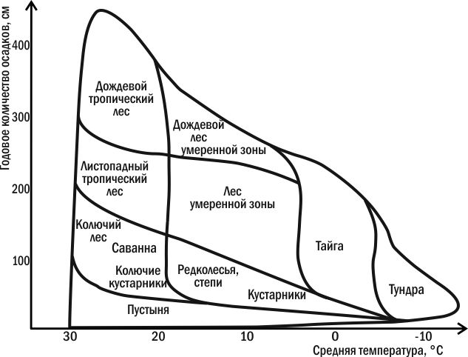Крупные экосистемы (мегаэкосистемы) чаще всего называют биомами. ***Биом* – это крупный тип биогеоценозов, характеризующийся сходным характером растительности и занимающий определенные регионы планеты**. Биомы регулируются макроклиматом и, в первую очередь, – количеством осадков и температурой (рис.).

Существует 2 основных метода для отражения взаимоотношения разных типов сообществ друг относительно друга:

- *ординация* (расположение в каком-то пространстве в определенном порядке, подчеркивает континуальность изменений свойств, см. рис.)

- *классификация* (распределение по отделенным друг от друга группам – классам или таксонам, подчеркивает дискретность разрывов).

Согласно **классификации Ю. Одума** основные биомы на Земле таковы:

I) Естественные

1 Наземные:

а) тундра;

б) тайга;

в) **листопадный лес;**

**г) степь;**

**д) саванна;**

**е) пустыня;**

**ж) чапараль;**

**з) сезонный тропический лес;**

**и) вечнозеленый дождевой лес.**

**2 Водные:**

а) пресноводные:

- **лентические (стоячие) воды;**

**- лотические (текучие) воды;**

**- болота.**

**б) морские:**

**- пелагиаль;**

**- континентальный шельф;**

**- зоны апвеллинга;**

**- эстуарии.**

**II) Искусственные, или агроэкосистемы.**

*Естественные экосистемы*

Наземные биомы

**Тундра**. Биом холодного влажного климата, который характеризуется отрицательными среднегодовыми температурами, количеством осадков около 200-300 мм в год и, чаще всего, наличием слоя вечной мерзлоты. Выделяют тундры:

а) *арктическую* (расположена в высоких широтах)

б) *альпийскую* (расположена в высокогорьях).

Растительность – низкорослые многолетники: лишайники, мхи, травы и кустарники.

**Тайга**. Лесной биом холодного климата с долгой многоснежной зимой и количеством осадков, превышающим испарение. Основные лесообразующие породы – хвойные, видовое разнообразие деревьев невелико (1-2 доминирующих вида).

**Листопадный лес**. Лес умеренного пояса. Развивается в регионах с умеренно теплым летом и относительно мягкой зимой с морозами. Характерно равномерное распределение осадков, отсутствие засух, превышение осадков над испарением. Осенью по мере сокращения длины светового дня происходит листопад. Листопадные леса относительно богаты видами, характеризуются сложной вертикальной структурой (наличием нескольких ярусов).

**Степь**. Территория травянистой растительности в полузасушливой зоне умеренного климата. Самые многочисленные травы – злаки и осоки, многие из которых образуют плотную дерновину. Потенциальное испарение превышает количество осадков. Характерны богатые органическим веществом почвы – степные черноземы. Синонимы – прерия, пампа, вельд.

**Саванна**. Тропические злаково-древесные сообщества, развивающиеся в областях с устойчивым чередованием сухого и влажного сезонов. Отдельные деревья или массивы кустарников разбросаны между открытыми травянистыми участками.

**Пустыня**. Достаточно разнообразная группа биомов, расположенная в областях с крайне засушливым климатом или, в случае арктической или альпийской пустыни, крайне низких температур. Известны песчаные, каменистые, глинистые, солончаковые, ледяные и др. Типично (за исключением ледовых пустынь, которые развиваются в очень холодных условиях) или среднегодовое количество осадков менее 25 мм, или условия, обеспечивающие очень быстрое испарение влаги.

**Чапараль**. Жестколистные кустарниковые заросли в средиземноморском климате с мягкой дождливой зимой и засушливым летом. Характеризуется значительным накоплением сухой древесины, приводящим к периодическим пожарам.

**Сезонный тропический лес**. Распространен в областях с жарким климатом и обилием осадков, в которых осадки распределены в течение года неравномерно, с наличием сухого сезона. Чрезвычайно богат видами.

**Вечнозеленый дождевой лес**. Самый богатый биом, расположенный в регионах с большим количеством осадков (>2000) и почти постоянной температурой (около 26°C). В этих лесах сосредоточено 4/5 всех видов растений Земли, преобладает древесная растительность.

Пресноводные биомы

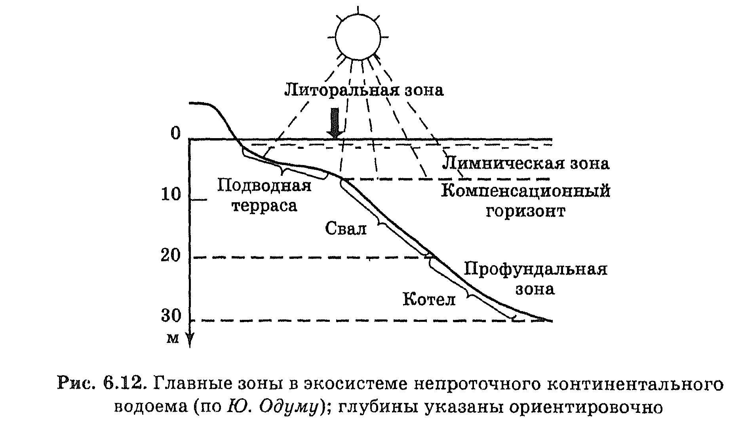**Лентические (стоячие) воды**. Лужи, старицы, естественные и искусственные пруды, озера и водохранилища. Условия жизни определяются в первую очередь глубиной (и освещенностью) и количеством биогенов. Обмен биогенами и газами между поверхностью и глубиной часто затруднен.

**Лотические (текучие) воды**. Ручьи, потоки и реки. Условия очень зависят от скорости течения. Способны перемещать значительные количества воды и других неорганических и органических веществ, тесно связаны с окружающими наземными системами.

**Болота**. Водоемы с большим количеством органики, разрушение которой замедляется из-за недостатка в воде кислорода; в основном характерны для умеренного и умеренно холодного климата.

Морские биомы

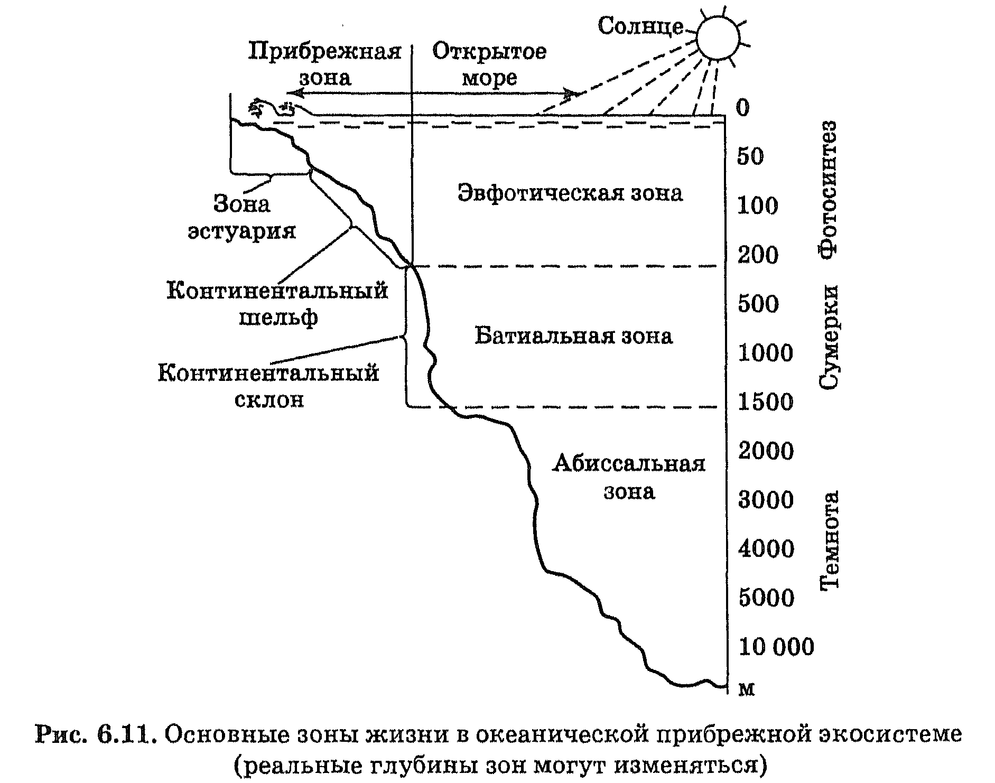**Пелагиаль**. Открытый океан и морские глубины вдали от побережий. Продуценты (в первую очередь, фитопланктон) сосредоточены в относительно тонком приповерхностном слое воды, куда проникает свет. Характерно непрерывное опускание биогенов от поверхности в глубину.

**Континентальный шельф**. Прибрежная зона морей и океанов, доходящая примерно до глубины 200 м. Богатые видами и разнообразные морские сообщества. Самые разнообразные водные экосистемы характерны для коралловых рифов, также относящихся к континентальному шельфу. «Горячие пятна» биоразнообразия характерны и для больших глубин – например, для мест выхода в морскую воду вулканических газов («черные курильщики» и другие феномены).

**Зоны апвеллинга**. Относительно небольшие по площади зоны океана, где происходит подъем на поверхность глубинных вод, обогащенных биогенами. Оказывают исключительное влияние на продуктивность всего океана в целом.

**Эстуарии**. Зоны смешения речных и морских вод, образующиеся в морях напротив устьев больших рек. Характеризуются значительным количеством органики, которую выносят в море реки, и постоянными колебаниями солености.

*Искусственные экосистемы, или агроэкосистемы*

*Агроэкосистемы* (сельскохозяйственные экосистемы) – это экосистемы, создаваемые человеком для получения высокой чистой продукции автотрофов (урожая). Отличаются от природных рядом особенностей:

1) Резко снижено разнообразие организмов. На полях обычно культивируют один или немного видов растений, в связи с чем резко обедняется и животное население, и состав микроорганизмов в биоценозе. Выпас животных также сильно упрощает видовую структуру пастбищных сообществ. Культурные пастбища с подсевом трав приближаются по этому показателю к полям сельскохозяйственных растений. Видовое разнообразие разводимых человеком животных ничтожно мало по сравнению с природным.

2) Виды, культивируемые человеком, поддерживаются искусственным отбором в состоянии, далеком от первоначального, и не могут выдерживать борьбу за существование с дикими видами без поддержки человека.

3) Агроэкосистемы получают дополнительный поток энергии, кроме солнечной, благодаря деятельности людей, животных и механизмов, обеспечивающих необходимые условия роста культивируемых видов. Чистая первичная продукция (урожай) удаляется из экосистемы и не поступает в цепи питания. Частичное использование ее вредителями представляет нежелательное явление и всячески пресекается деятельностью человека.